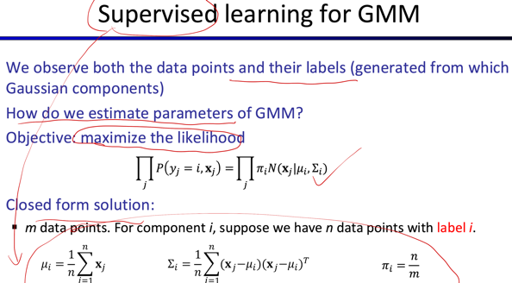

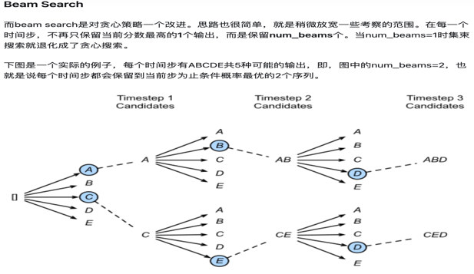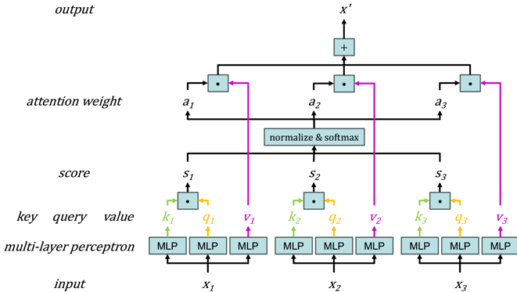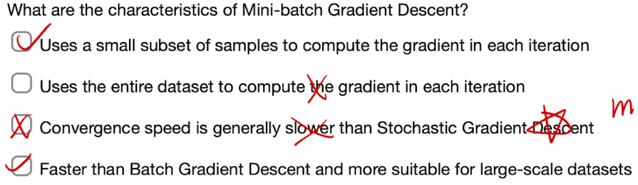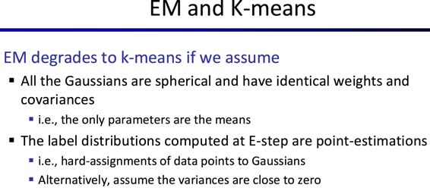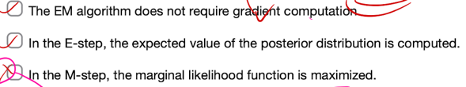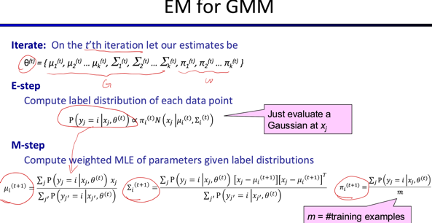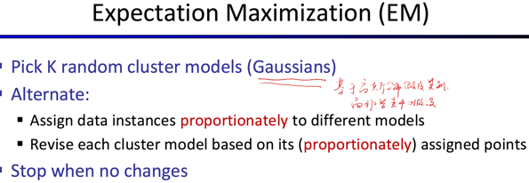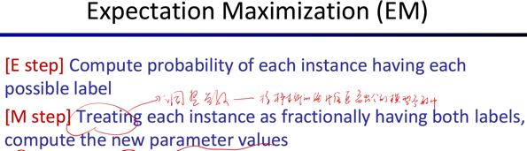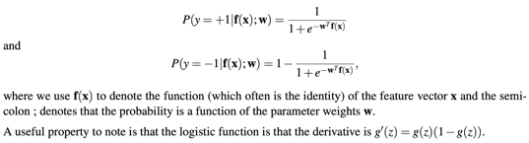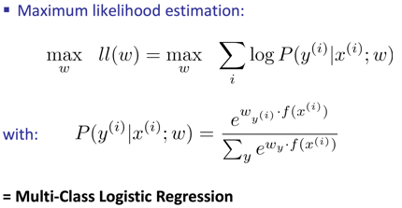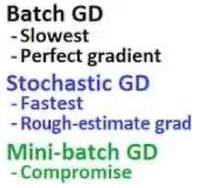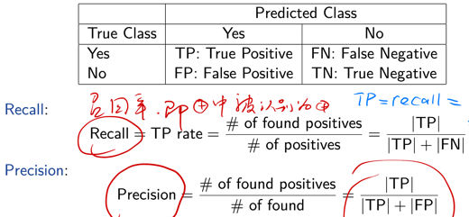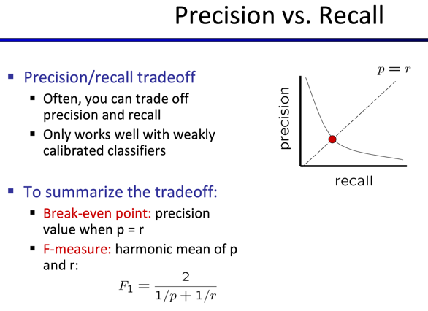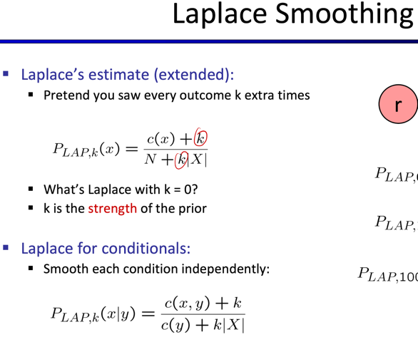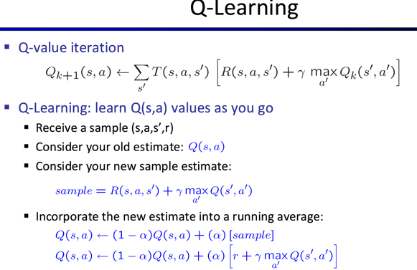

文本

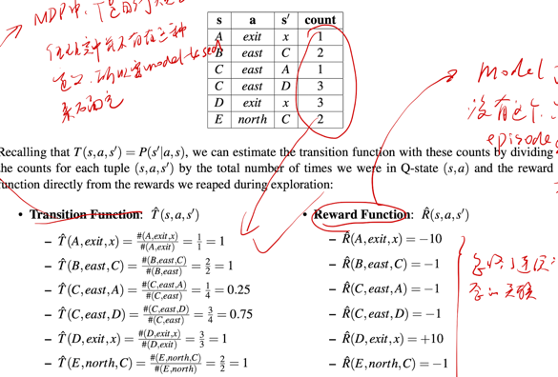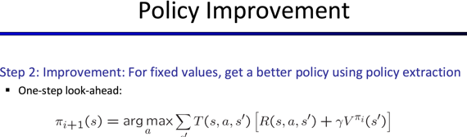图示

中度可信度描述已自动生成文本

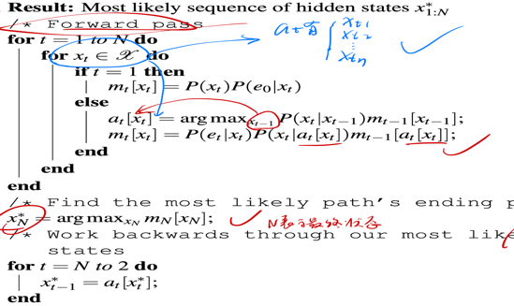文本

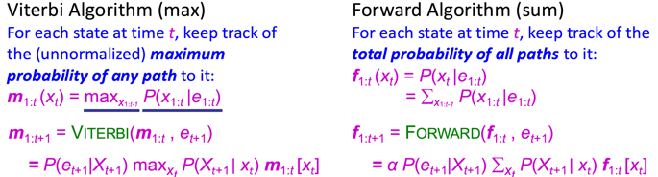图形用户界面, 文本, 应用程序

